плазменая газохимия. Прикладная технологическая платформа
Константинов В.О., Шарафутдинов Р.Г., Щукин В.Г.
ЗАО «Институт плазмохимических технологий», РФ, 630090, г. Новосибирск, проспект Ак. Лаврентьева 2/2, v.konstantinov@inverse.su
ФГБУН «Институт теплофизики им. С.С. Кутателадзе СО РАН», РФ, 630090, г. Новосибирск, проспект Ак. Лаврентьева 1, konstantinov@itp.nsc.ru

Представлено описание и демонстрация возможностей прикладной технологической платформы, основанной на проведении плазмохимических реакций при давлении, близком к атмосферному, с использованием холодной неравновесной плазмы для получения продуктов различного химического состава.
Использование плазмохимического синтеза позволяет получать уникальные продукты в газообразном, жидком и твердом виде. Термодинамическая неравновесность процессов разложения в электронно-пучковой плазме позволяет проводить реакции при более низких температурах, чем в традиционных процессах с термическим разложением реакционного газа [1]. Использование плазмохимии позволяет компактно «вкачивать» огромные мощности в процесс и осуществлять реакции с огромными скоростями с высокой селективностью по получаемому продукту. Высокая скорость подачи и обработки сырья позволяет создавать компактные модульные установки.
На рис.1 приведена блок-схема прикладной технологической платформы.
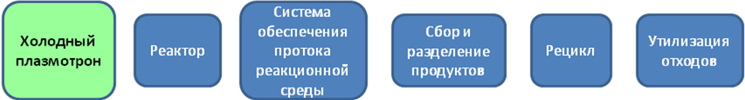
Рис. 1. Блок-схема прикладной технологической платформы «Плазменная газохимия».

Плазмохимический синтез в газовой фазе имеет огромный потенциал для создания компактных, модульных производств, например, на месторождениях природного газа. Ядром этих технологий является реакционная камера, оснащенная необходимым количеством холодных плазмотронов, которые являются оригинальными технологическими элементами платформы. Полученный продукт отделяется от непереработанного сырья и выводится из процесса в виде газа, жидкости или твердого тела. Остальные блоки технологической платформы являются стандартными техническими решениями, адаптированными к нашей технологии. На рис.2 приведена фотография лабораторной установки.

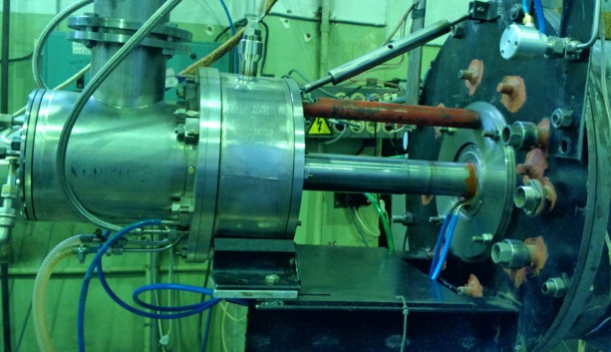
Рис. 2. Фотография лабораторной плазмохимической установки.

На рис.3 представлена схема газоструйного плазмохимического метода и фотография активированной электронным пучком струи метана. 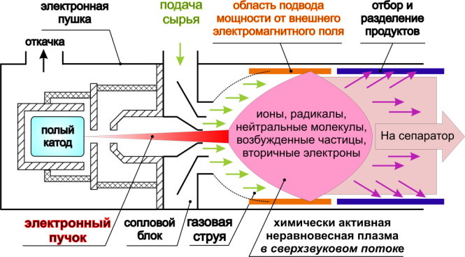 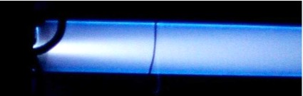
Рис. 3. Схема (слева) и фотография процесса (справа) плазмохимического синтеза.

В таблице 1 представлены параметры прикладной технологической платформы «Плазменная газохимия».

Таблица 1. Параметры прикладной технологической платформы.

Параметр процесса | Значение
Сырье | кремнийсодержащие газы, углеродсодержащие газы, вода, кислород, азот, воздух, металлические мишени.
Расход сырья | до 1000 м³/час
Технологические газы | H₂, воздух
Мощность от плазмотрона | от 400 Вт = 4 кВ х 100 мА  до 30 кВт = 30 кВ х 1 А
Мощность от внешнего поля | 0 - 10 кВт
Сбор продукта | сепарация
Давление в реакторе | до 1000 торр
В таблице 2 представлены экспериментальные результаты и технологические особенности прикладнй технологической платформы полученные для различных практических задач.

Таблица 2. Практическое применение прикладной технологической платформы «Плазменная газохимия».

Задача | Экспериментальный результат | Технологическая особенность
Синтез силанов | Предложен способ прямого получения моносилана из металлургического кремния в плазме водорода и метана | Прямое получение моносилана из металлургического кремния
Получение поликристал-лического кремния солнечного качества | Получен кремний солнечного качества с энергозатратами на уровне 50 кВт•ч/кг из моносилана, с коэффициентом переработки свыше 50% | Низкие удельные энергозатраты. Высокий коэффициент использования сырья. Большие площади нанесения.
Конверсия тетрахлорида кремния (SiCl₄) в трихлорсилан (SiHCl₃) | Осуществлена плазмохимическая реакция с коэффициентом передела на уровне 30% в одиночном цикле | Компактное оборудование
Конверсия природного газа в жидкие углеводороды | Достигнута высокая селективность получения метанола (на уровне 80%) при окислительной конверсии природного газа | Компактное модульное оборудование

ЛИТЕРАТУРА

1. Шарафутдинов Р.Г., Зарвин А.Е., Мадирбаев В.Ж., Гагачев В.В., Гартвич Г.Г., Письма в ЖТФ, 31 (2005), 23

